1. Подкомитет А под председательством посла Массуда Хана (Пакистан) провел 7 заседаний в рамках полномасштабной сессии начиная с воскресенья, 13 ноября, по вторник, 15 ноября, с целью обсуждения главы "Управление использованием Интернет" Тунисской программы для информационного общества. Заявления заинтересованных сторон заслушивались почти на каждой сессии.
 | 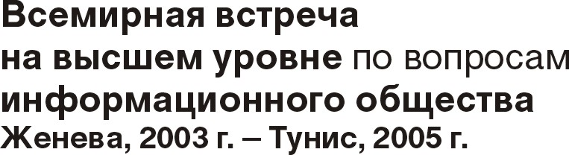 |  | 
 |  | Документ WSIS-II/PC-3/DOC/14-R
 |  | 15 ноября 2005 года
 |  | Оригинал: английский
Председатель Подкомитета А ПодгКом-3
ОТЧЕТ О РАБОТЕ ПОДКОМИТЕТА а
2. Подкомитет начал свою работу на основе следующих документов:
- WSIS-II/PC-3/DT/10(Rev.4) по разделам 1−4;
- WSIS-II/PC-3/DT/15, раздел 5 (документ Председателя "Информация к размышлению");
- Предложения девяти делегаций и региональных групп для раздела 5 в Документах DT/17−DT/25.
3. В ходе заседаний были проведены неофициальные консультации для выработки консенсусных текстов для разделов 3 и 4 Документа DT/10(Rev.4), в особенности в отношении пунктов 61, 66 и 71g.
4. В качестве основы для переговоров по разделу 5 14 ноября был представлен пересмотренный текст из Документа DT/15(Rev.1). Этот проект прошел в общей сложности шесть слушаний. В ходе работы Подкомитета ряд делегаций оказали неоценимую помощь в достижении консенсуса по различным частям текста:
- Канада (г-н Вильям Грехем);
- Египет (г-н Амр Эльжуэйли);
- Гана (посол Кваме Бавуах Эдусей);
- Мексика (г-н Пабло Хиноджоса Азаола);
- Сингапур (г-жа Валери д’Коста);
- Швейцария (г-н Фредерик Риэль);
- Уругвай (г-н Рауль Эчеберриа).
От имени всех членов Подкомитета Председатель хотел бы выразить благодарность за их отличную работу, а также за работу многих других, кто содействовал продвижению процесса консультаций.
5. Для завершения работы в срок, к началу Встречи на высшем уровне, в качестве основы для окончательного принятия текстов на заключительном пленарном заседании ПодгКом-3 были представлены следующие документы:
- DT/10(Rev.5), содержащий около 26 согласованных пунктов;
- DT/15(Rev.5), содержащий около 28 согласованных пунктов.
В случае если заключительное пленарное заседание примет тексты, они будут включены в виде Главы 3 в Тунисскую программу для информационного общества.
6. Все упомянутые выше документы вместе с полным текстом вкладов заинтересованных сторон размещены на Web-сайте ВВУИО по адресу: http://www.itu.int/wsis.
* * *
Я хотел бы воспользоваться этой возможностью и поблагодарить всех делегатов за сотрудничество, поддержку, понимание и терпение. Я бы также хотел поблагодарить Председателя ПодгКом и весь персонал Исполнительного секретариата ВВУИО и МСЭ за руководство и помощь в этих непростых переговорах, проведенных в очень сжатый период времени. Эта работа не могла бы быть завершена без такой безусловной, профессиональной и полностью целенаправленной поддержки.
И наконец, я хотел бы выразить мою искреннюю благодарность принимающей стране, Тунису, за теплое гостеприимство и гибкость, с которыми ей удалось организовать три дня работы возобновленного ПодгКом-3 параллельно с проведением последней стадии подготовки самой Встречи на высшем уровне.
Посол Массуд Хан (Пакистан)
Приложения: DT/10(Rev.5); DT/15(Rev.5)

